ACTA DE REUNIÓN O COMITÉ N°
Hora: 9:00 a.m. |  |  |  | Fecha: 23 de julio 2020
Lugar: | Plataforma Microsoft Teams Evento en vivo
Dependencia que Convoca: | CENTRO ZONAL USAQUEN
Proceso: | MONITOREO Y SEGUIMIENTO A LA GESTION
Objetivo: | REALIZAR LA MESA PUBLICA CENTRO ZONAL USAQUEN
Agenda:
Himno Nacional y de Bogotá
Instalación por parte de Dra. Lizbeth Cuellar Gomez Coordinadora Centro Zonal Usaquén.
- Contexto institucional. 1.1. Contexto Rendición Publica de Cuentas (Mesa Publica).
- Oferta Institucional general (Primera Infancia, Infancia, Protección, Adolescencia y Juventud, Familias y Comunidades, Nutrición).
- Experiencia exitosa del Centro Zonal.
- Informe presupuestal.
- Tema priorizado en la consulta previa.
- Espacio de participación. Preguntas y respuestas.
- Compromisos adquiridos.
- Canales y medios para atención a la ciudadanía e informe PQRS.
- Evaluación de la audiencia de Rendición Pública de Cuentas.
Cierre

Desarrollo:
Instalación

Se da inicio a las 9:05 a.m. por parte del funcionario Fabio Martinez Mosquera, quien da lectura a la agenda del día y se inicia con los Himnos Nacional y de la Ciudad de Bogotá D: C.

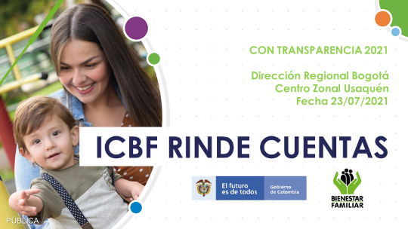

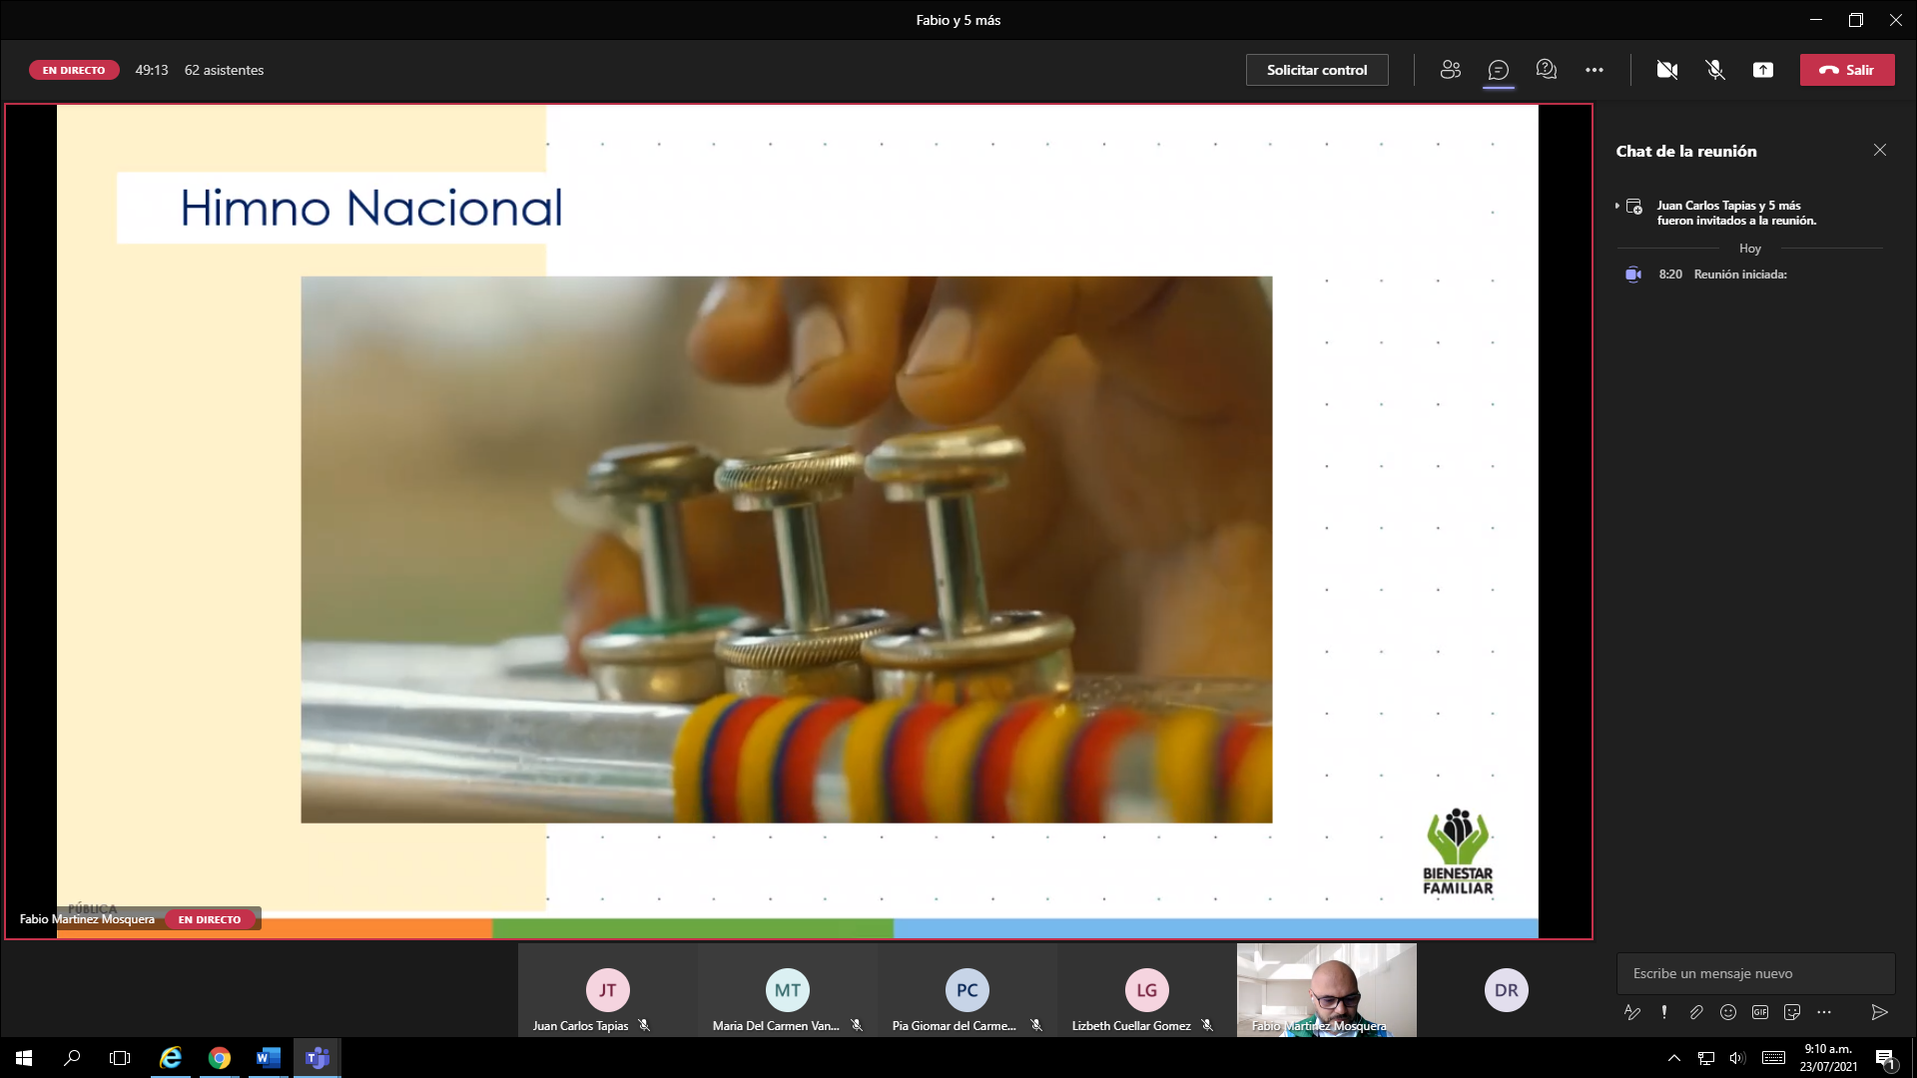

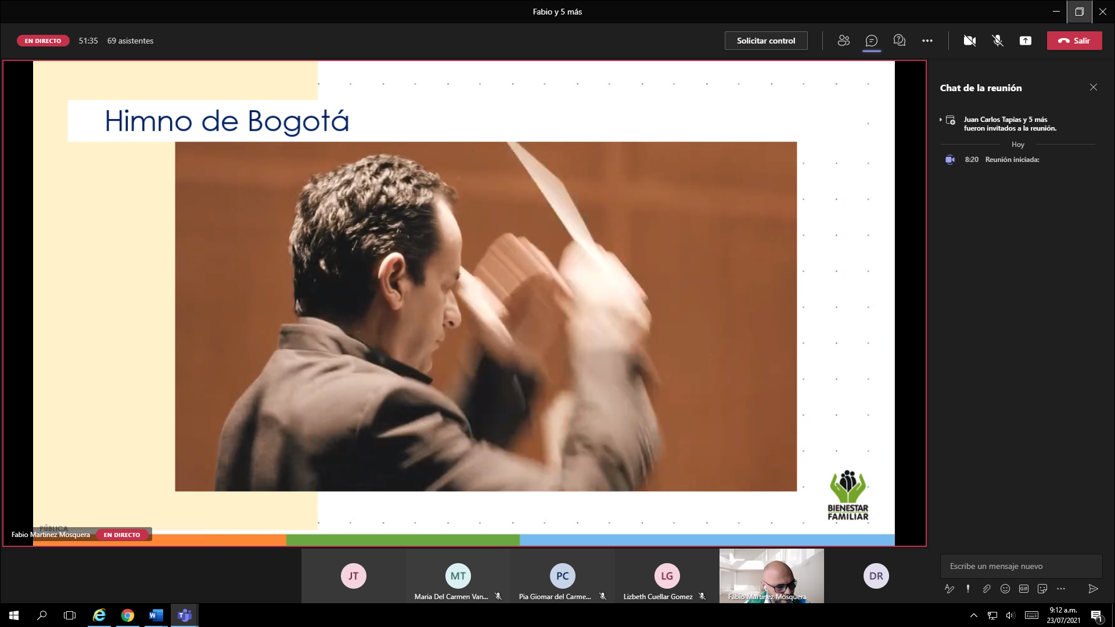

La Dra. Lizbeth Cuellar Gómez, apertura la Masa Pública del Centro Zonal y Agradece a los asistentes de la comunidad, Entidades y aliados estratégicos del ICBF, invita a que la ciudadanía a realizar todas las preguntas que tengan frente al tema a tratar y recalca que la atención del ICBF, no se ha suspendido durante la contingencia del COVID-19, hay atención presencial con los protocolos de bioseguridad en el Centro Zonal y se está dando paso a la presencialidad de los servicios de Primer Infancia.

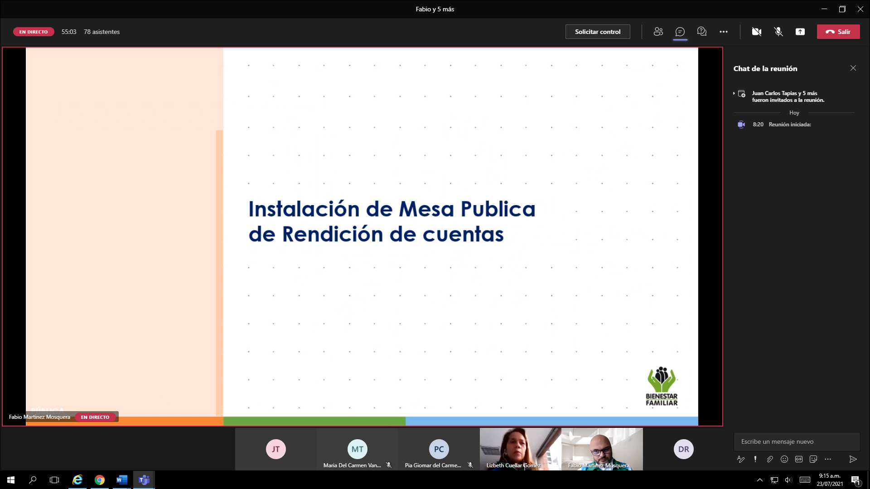

- Contexto institucional.

Objetivo Social Entidad que trabaja por la prevención y protección integral de la primera infancia, la niñez, la adolescencia, la juventud y el bienestar de las familias en Colombia, brindando atención especialmente a aquellos en condiciones de amenaza, inobservancia o vulneración de sus derechos, llegando a cerca de 3 millones de colombianos con sus programas, estrategias y servicios de atención con 33 sedes regionales y 215 centros zonales en todo el país.

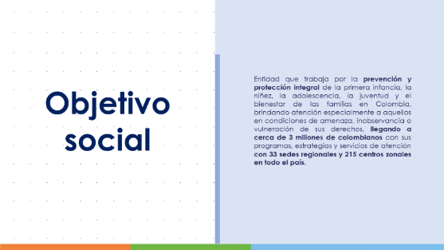

Misión y visión

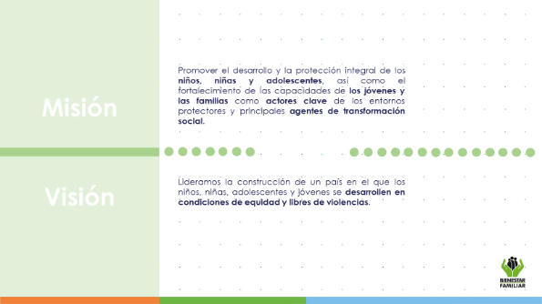
Objetivo Estratégico

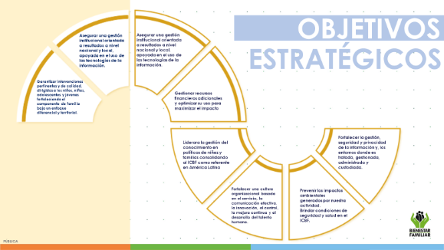

Participación, transparencia institucional y ley anticorrupción

Continuando con la agenda el funcionario Fabio Martinez Mosquera, interviene abordando los lineamientos de la ley de transparencia, exponiendo el compromiso de la institución con estos, modelo de transparencia, Marco Normativo y Micrositio de la página web www.icbf.gov.co

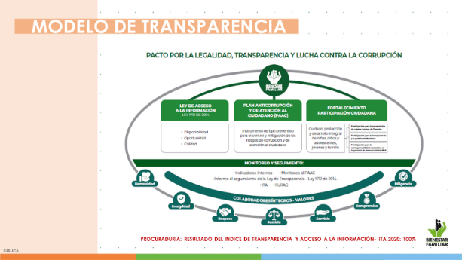

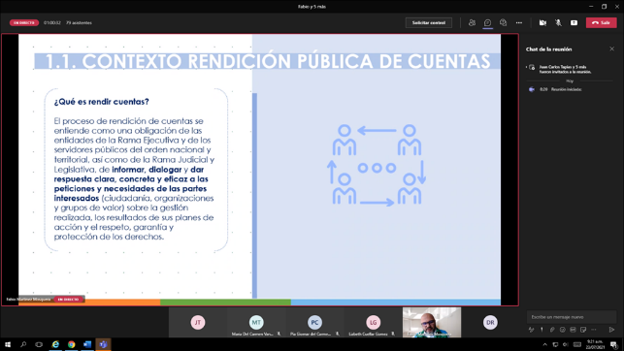

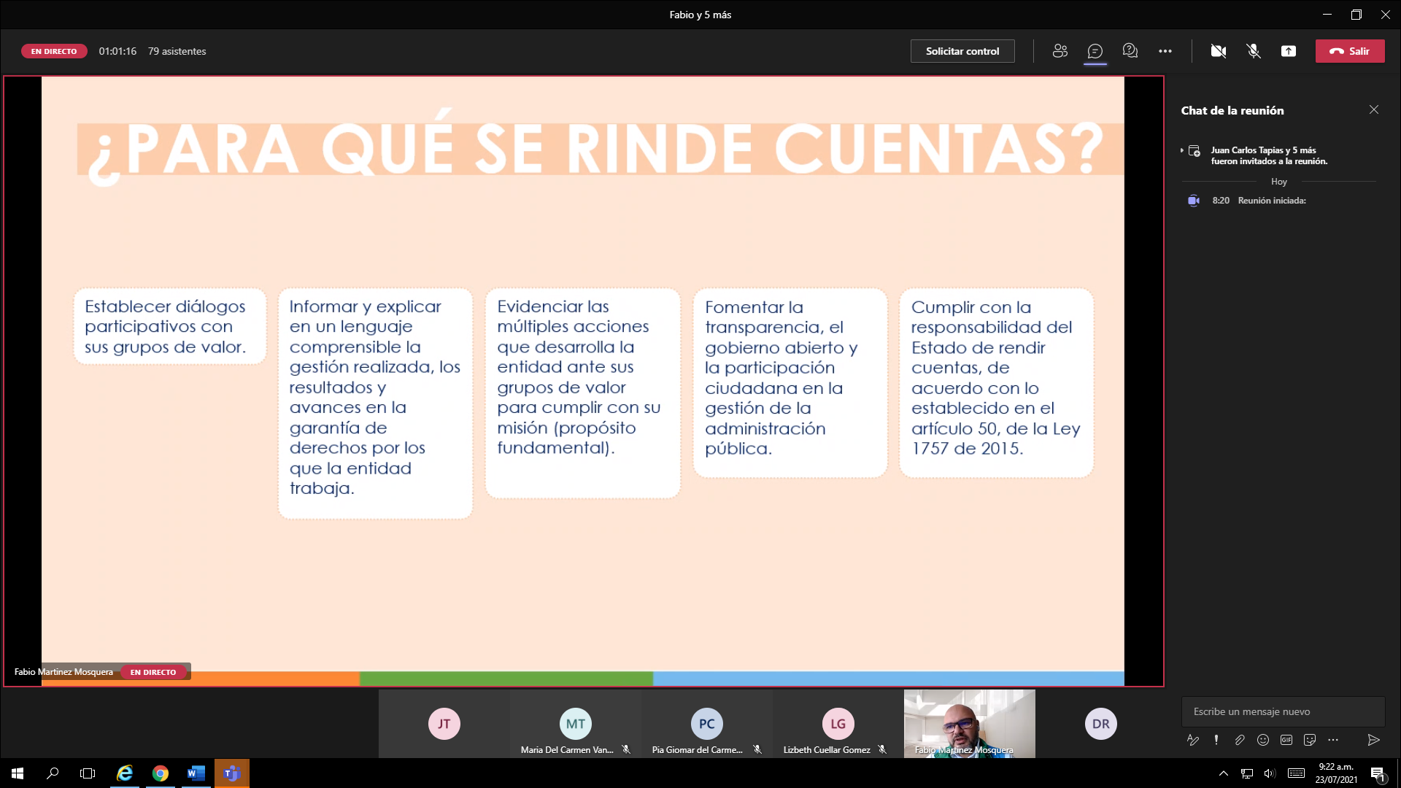

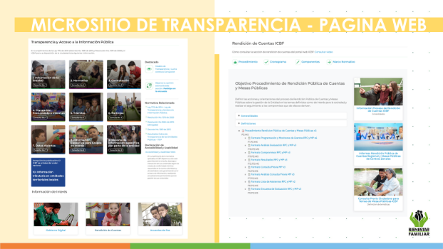

El marco normativo de la Rendición de Cuentas de la Rama Ejecutiva conforme al CONPES 3654 de 2010, Ley 489 de 1998, ley 1757 de 2015 y Componente de Rendición de Cuentas y Plan Anticorrupción y de Atención al Ciudadano.

- Oferta Institucional General

Desde el Centro Zonal, se refiere la jurisdicción con la que se cuenta que va desde la calle 100 hasta la 230 y desde los cerros orientales hasta la Autopista norte, en términos de oferta se cuenta con los servicios de primera infancia (Centro de Desarrollo Infantil, Hogares Infantiles y Hogares comunitarios), infancia Adolescencia y Juventud, en este momento esta llegando al territorio el operador de Generaciones Sacúdete, oferta que busca fortalecer los planes de vida de NNA y para el rango atareo de los jóvenes esta oferta llega con un complemento de emprendimiento, la oferta Mi Familia llegara al territorio a finales de Agosto y busca atender a la familias fortaleciendo los roles, la comunicación interna y fortalecimiento social.

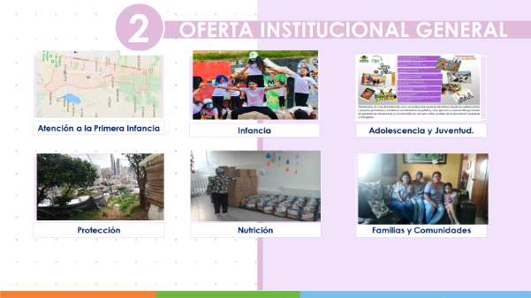

- Experiencias exitosas

La profesional en pedagogía Pia Giomar Torres, Interviene presentando los casos de éxito de los Centros de desarrollo infantil del ICBF en la localidad de Usaquén y que han iniciado con la presencialidad en alternancia.

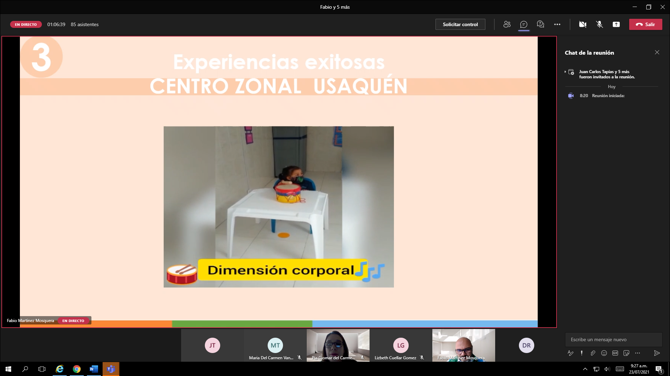

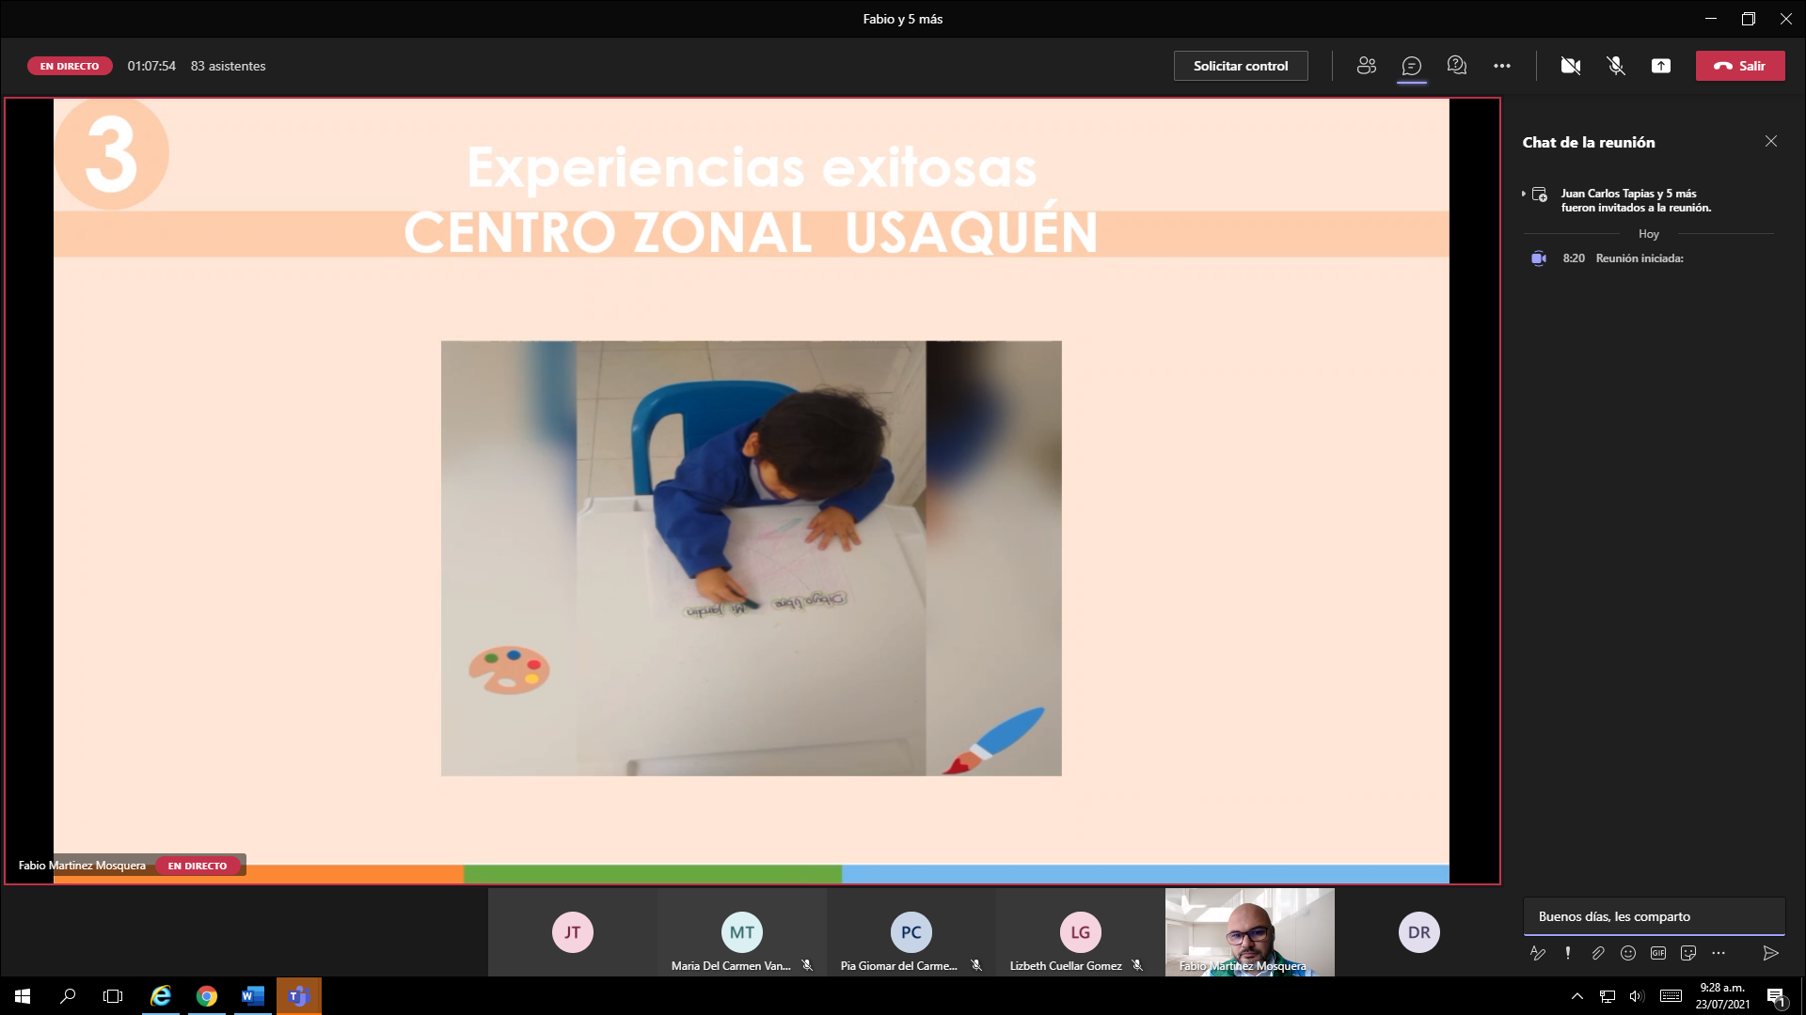

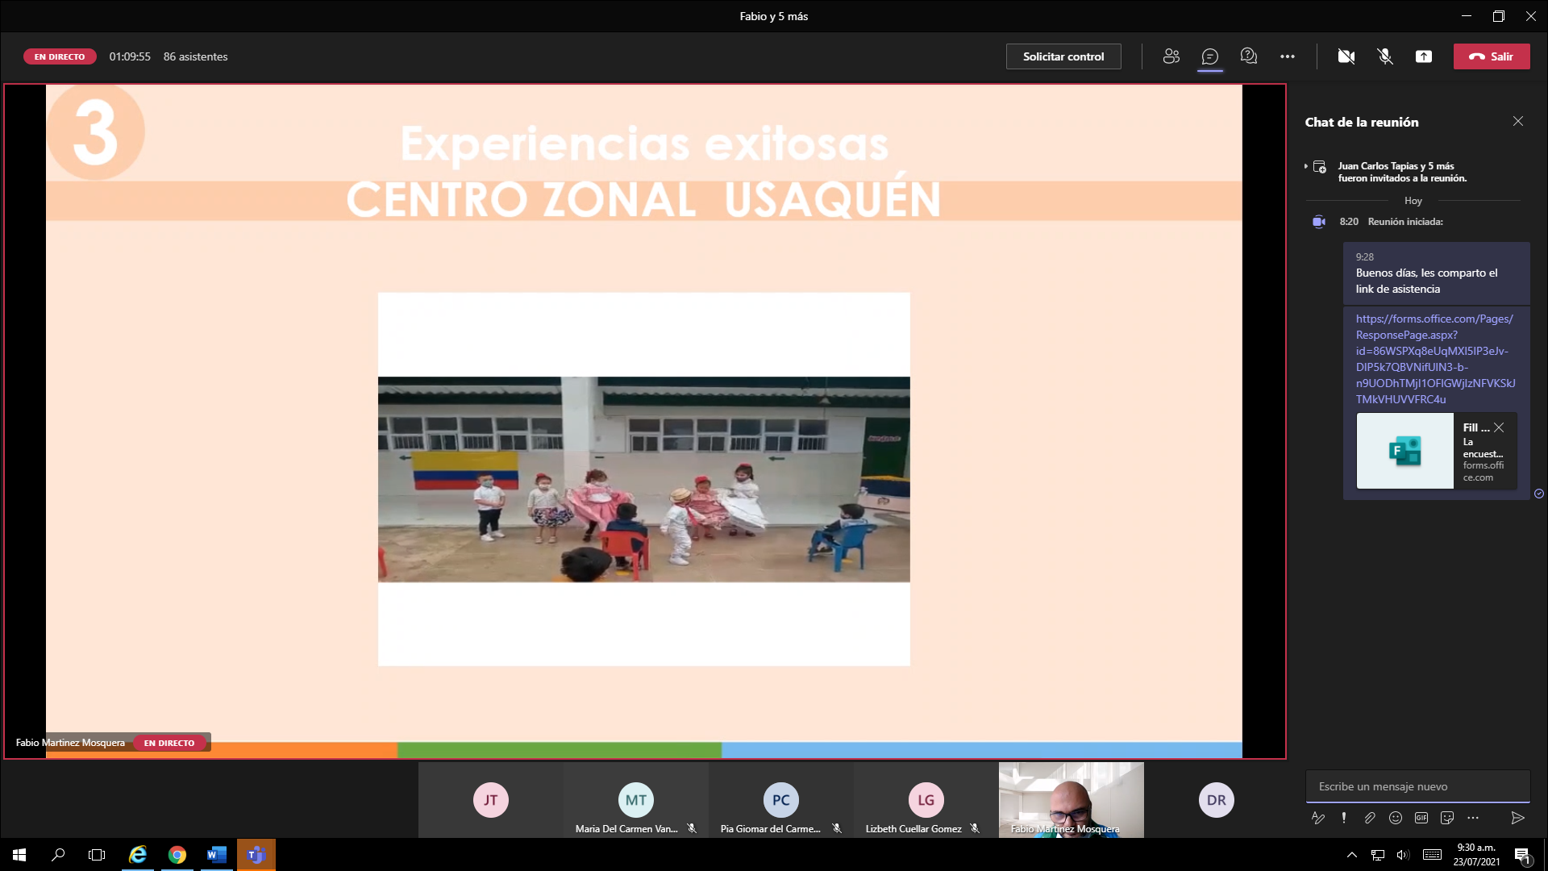

- Informe Presupuestal

Se da paso por parte del moderador a la Coordinadora Dra. Lizbeth Cuellar, quien hace un recuento de la proyección de inversión social del ICBF vs. lo ejecutado durante las vigencias 2020 y lo recorrido de la vigencia 2021.

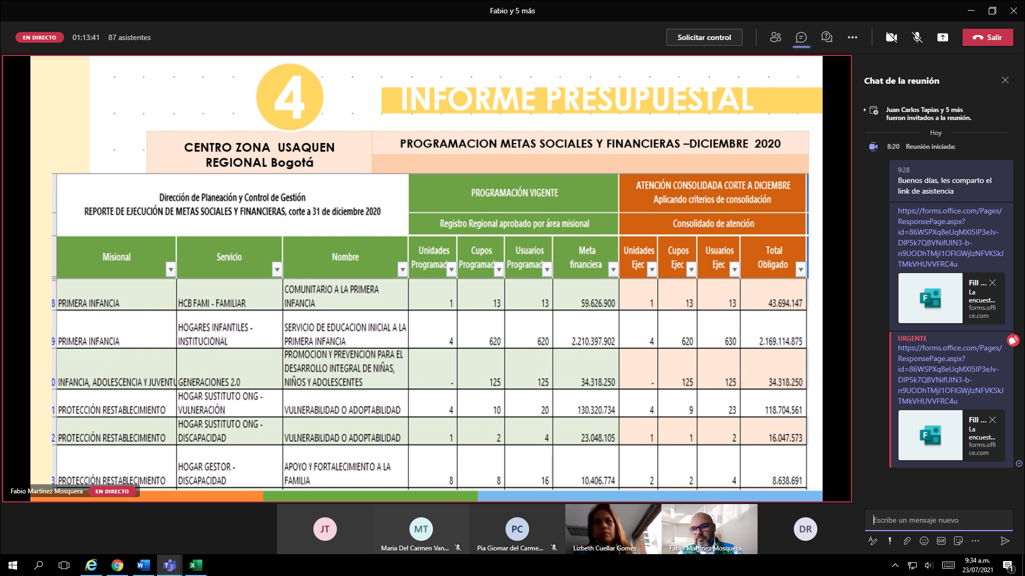

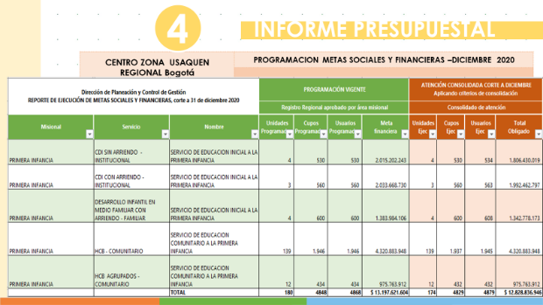

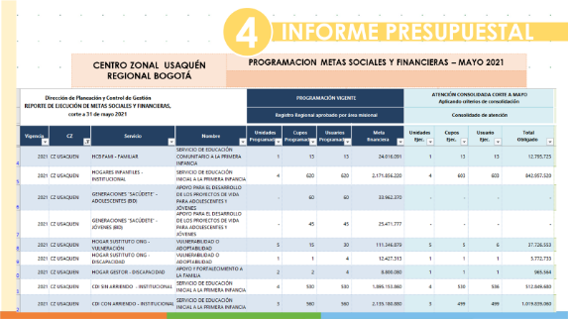

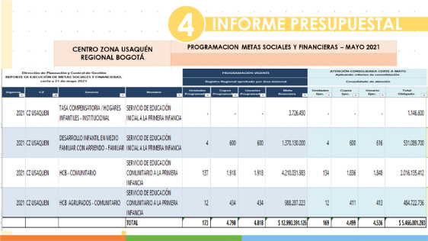

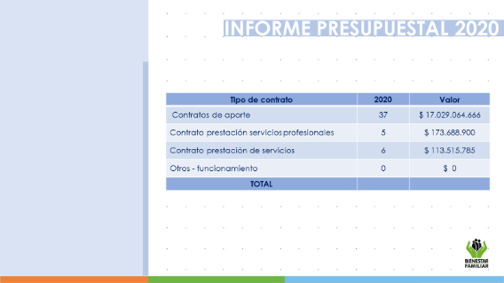

- Tema priorizado en la consulta.

En este punto, se explica a los asistentes la metodología por la cual se llega a elegir el tema a tratar en la presente Mesa Pública del Centro Zonal, se aplicaron 495 encuetas, el 66 % de las encuestas fue resuelta por beneficiarios de la oferta del ICBF y 159 (mayoría) votaron por el tema Políticas y líneas de acción para la atención integral de niños y niñas de 0 a 5 años.

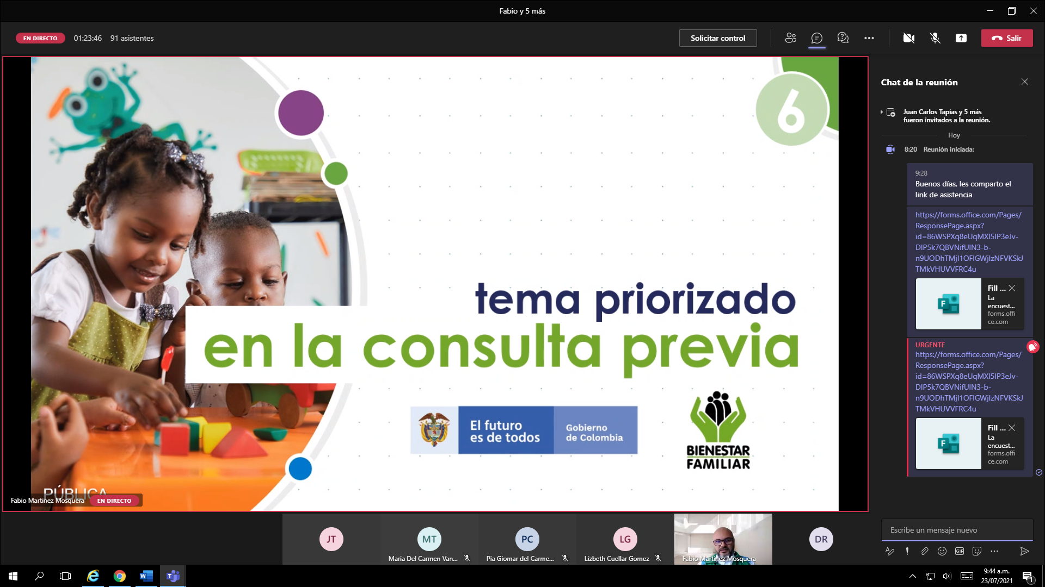

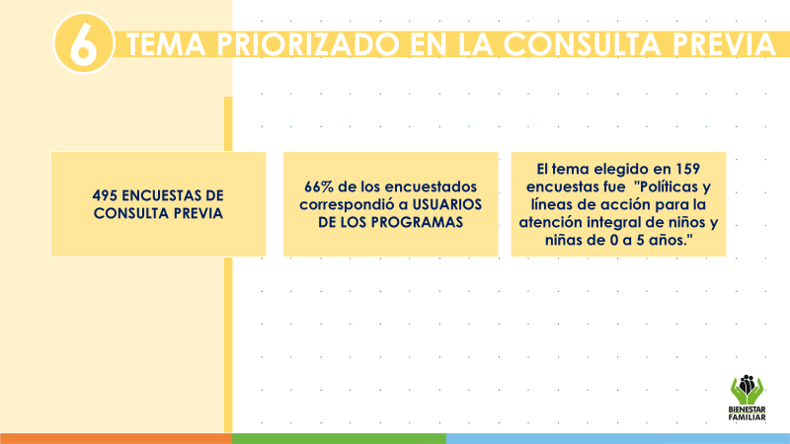

Continúan los expertos del Centro Zonal, Pía Giomar Torres pedagoga y María del Carmen Venegas nutricionista del programa de primera infancia quienes, abordan el tema Presencialidad con alternancia, en los servicios de primera infancia del ICBF desdela atención integral de niños y niñas de 0 a 5 años.

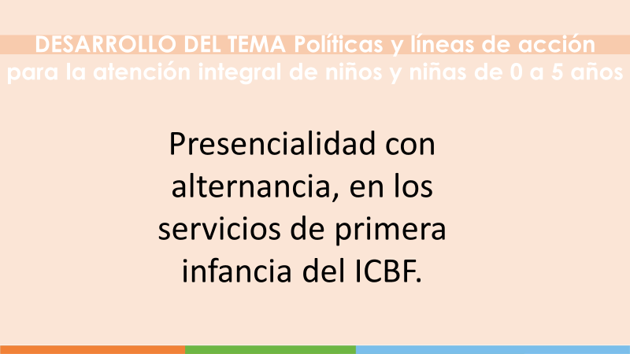

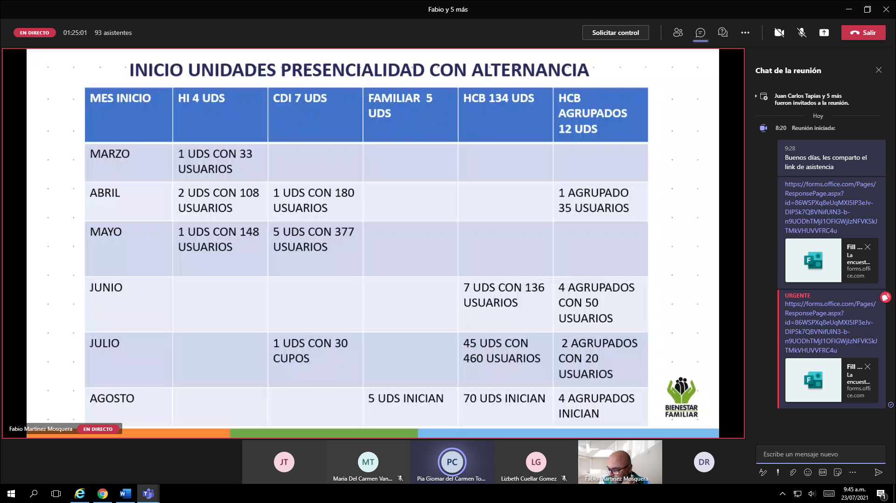

Las expertas continúan con la presentación de los logro y retos en la atención a primera infancia en presencialidad.

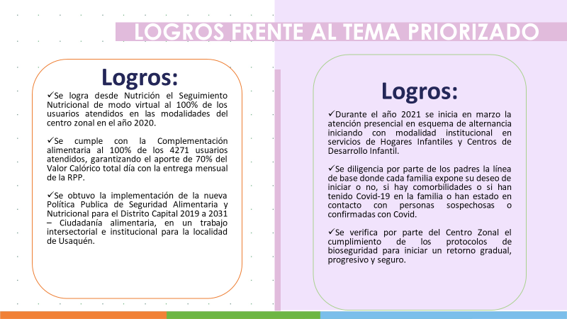

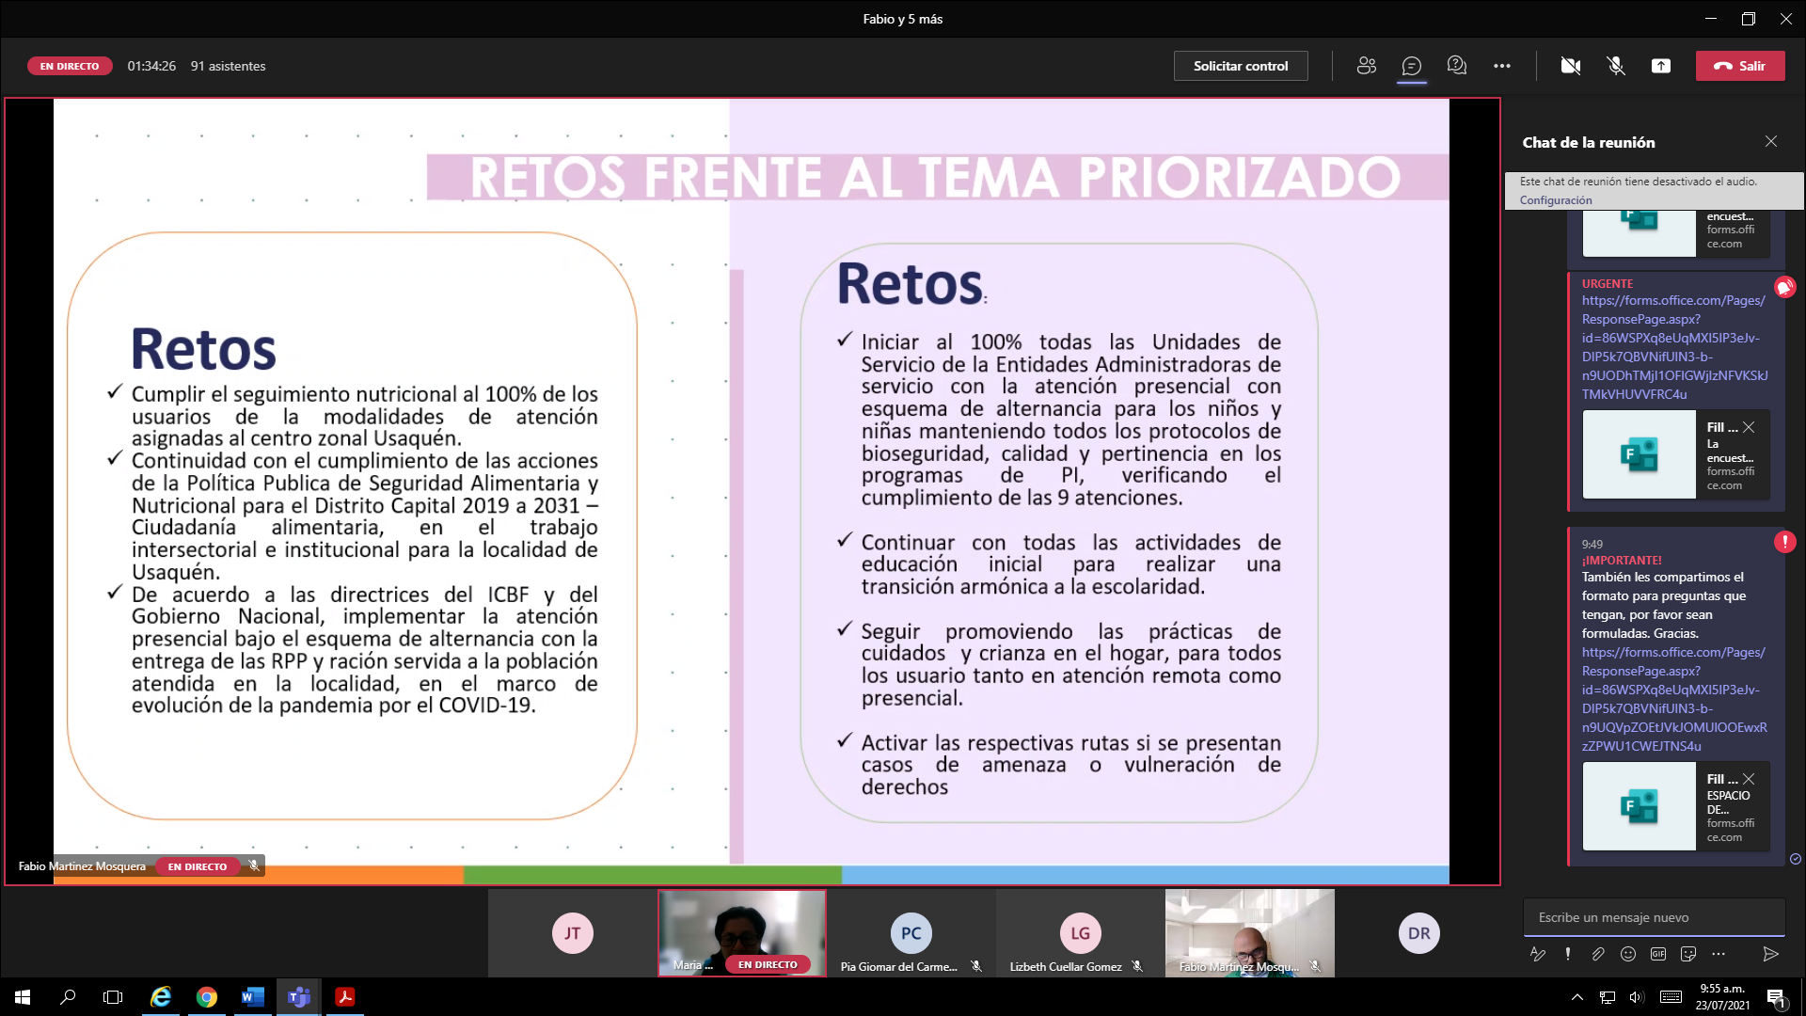

- Espacio de Participación.

El moderador interviene, explicado que a partir de este momento se cuenta con 5 minutos, para realizar las preguntas que se tengan frente a los temas abordados, una vez pasado este tiempo solo se encuentran 3 preguntas la cuales se responden a continuación:

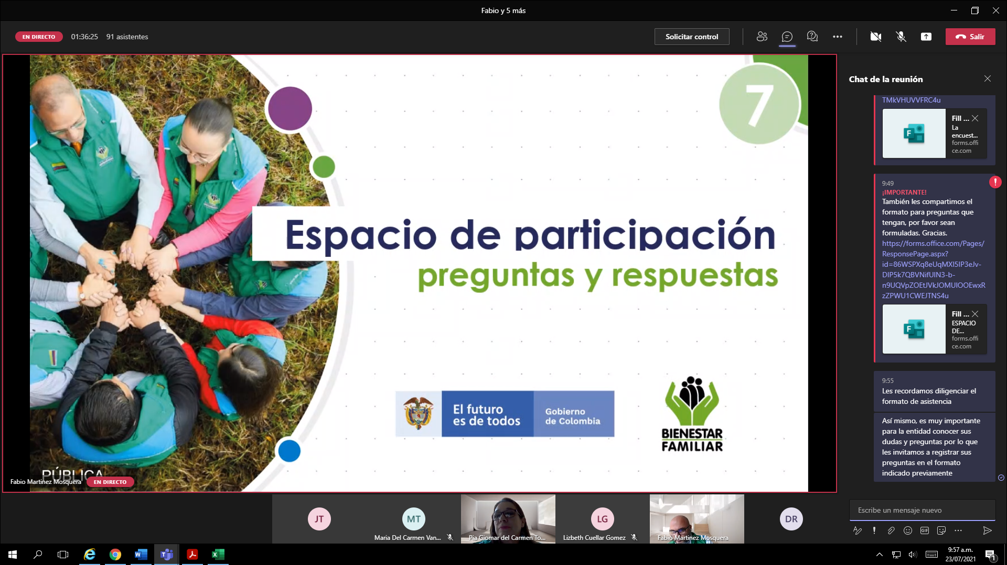

1. Steffany pregunta si los padres no quieren llevar a los NNA a las Unidades de Servicio, ¿pueden adquirir las llamadas y las actividades?
Respuesta: si se puede realizar el acompañamiento telefónico de las actividades programadas, pero se Recomienda la presencialidad por el desarrollo emocional, social y psicológico de los niños y niñas; las unidades de servicio atienden a través de un agente educativo experto, quienes brindan un acompañamiento para el desarrollo integral.

2. En el Chat se recibe una pregunta de parte de Juan Carlos Tapias quien dice: Mi pregunta es si hay padres de familia que no quieren llevar a sus hijos a presenciales ellos pueden adquirir las llamadas telefónicas actividades en casa o es obligación llevar a los niños a las instituciones

Se responde de parte de la Coordinadora del centro zonal, donde se hace énfasis en la importancia que los Niños, no queden solos en casas, sino que por el contrario se considere de parte de las familias la alternancia y presencialidad, teniendo en cuenta el espacio de socialización que se da en las Unidades de Servicio, el bienestar emocional y también cómo se ven a los niños y niñas muy felices, tal como se mostró en el punto de las experiencias exitosas que socializó Pia Giomar, a través de las unidades de servicio, se realizó la sensibilización a los padres de familia y/o a los representantes, frente a la importancias de iniciar la presencialidad, dando a conocer los protocolos que se cumplen en cada punto de atención.
La coordinadora recuerda que los servicios del ICBF, en este momento tienen lista de espera para niños y niñas con atención presencial, dando prioridad para el cupo, según las directrices del ICBF.

3. En el chat Juan Carlos Tapias pregunta: “en estos momentos cual es la alternativa que da el ICBF, mientras se equilibra la situación”

la coordinadora orienta sobre los horarios de atención de los servicios de primera infancia, la presencialidad es continua y se aclara que únicamente los miércoles las madres comunitarias no hacen presencialidad, por cuanto se realizan actividades de desinfección de los espacios donde se realizan diariamente las actividades, dando cumplimiento a los protocolos de bioseguridad exigidos por el sector salud y la administración distrital.

Al no encontrarse as preguntas se procede con la agenda.

- Cumplimiento de compromisos 2020.

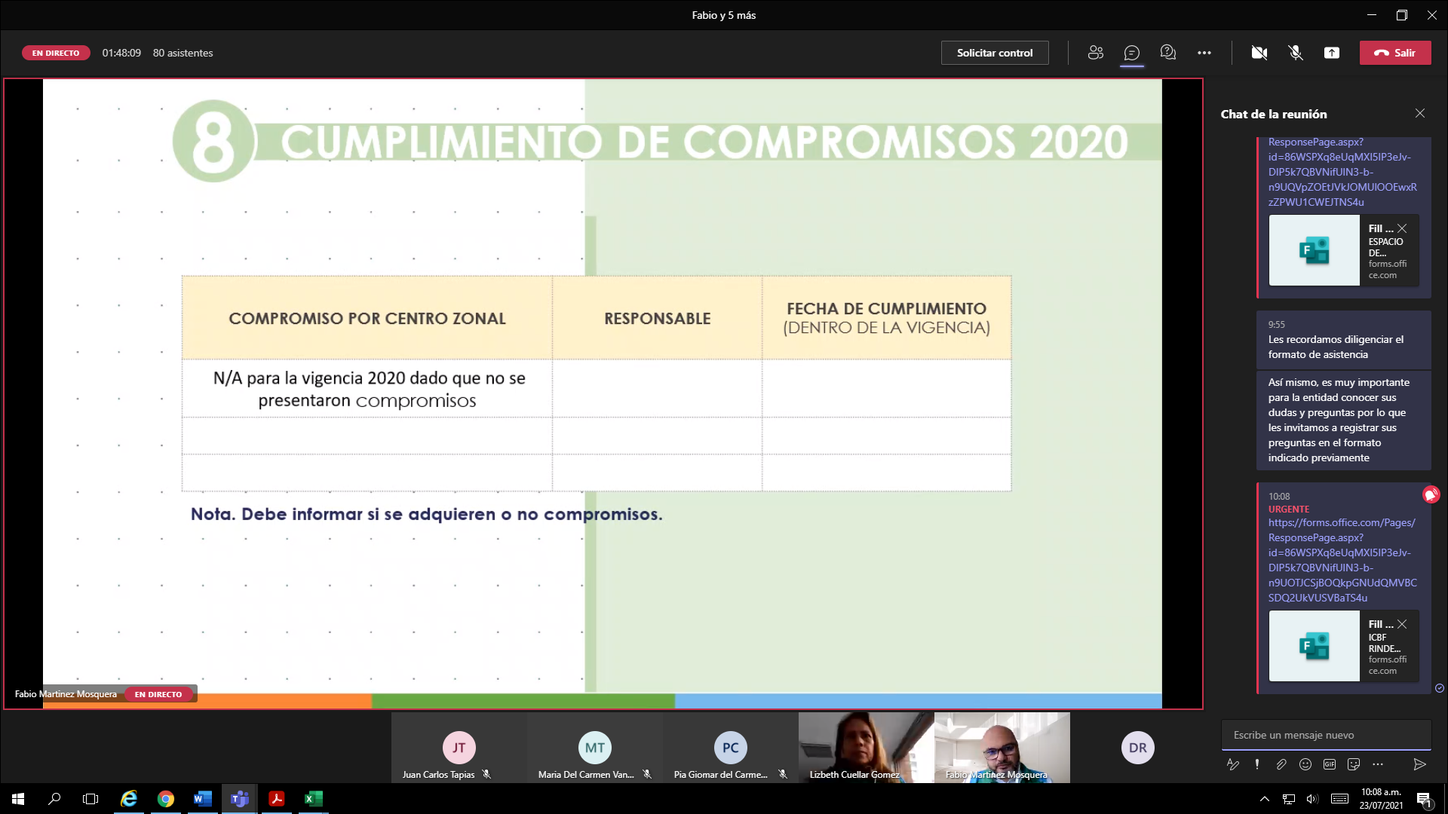

Por parte del moderador se aclara que para la vigencia 2020, al igual que para esta no se presentaron compromiso, dado que las solicitudes de los participantes se resolvieron durante el evento.

- Canales y Medios para Atención a la Ciudadanía e Informe PQRS

Tema PQRS a cargo de la Coordinadora del Centro Zonal, donde se socializan los temas más recurrentes de PQRS y los resultados totales para la vigencia 2020 y lo recorrido del 2021.

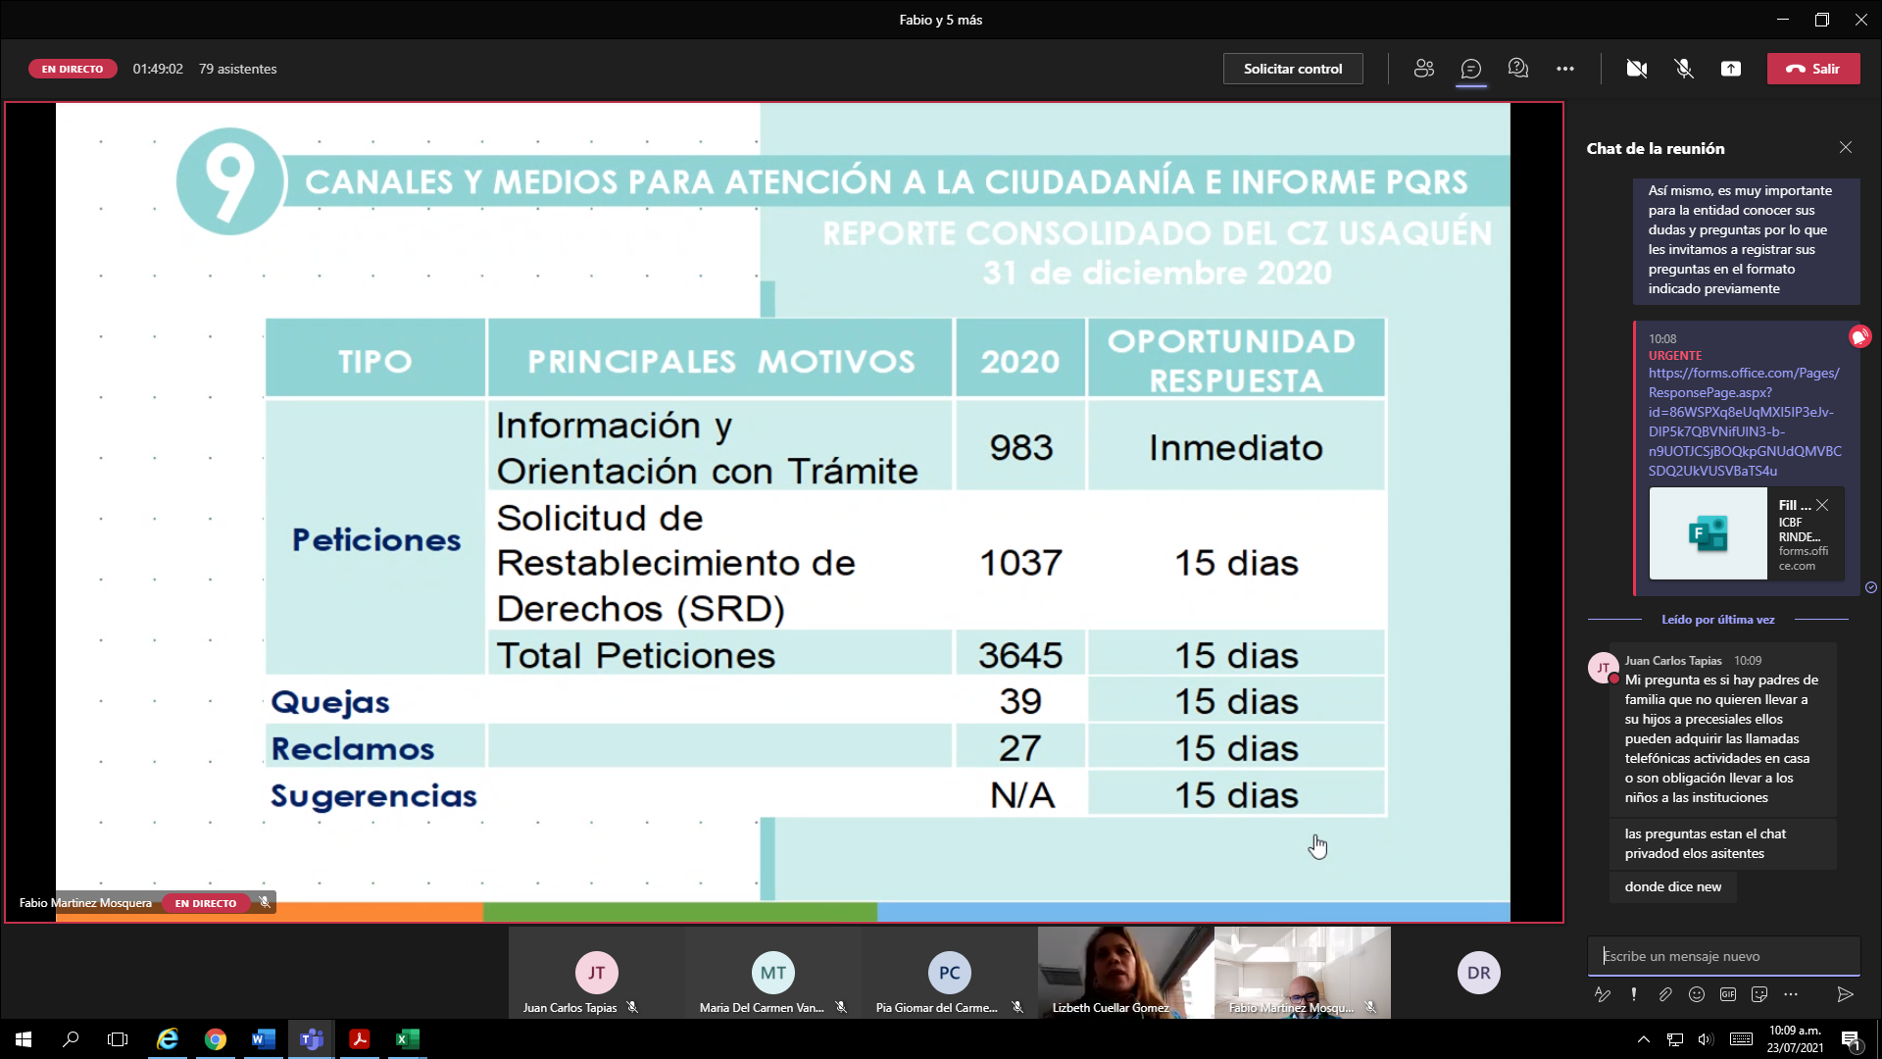

Se abordan los canales de atención del ICBF incluidos los del plan anticorrupción, recalcando la continuidad de la Pandemia del COVID-19 y la necesidad de priorizar su uso.

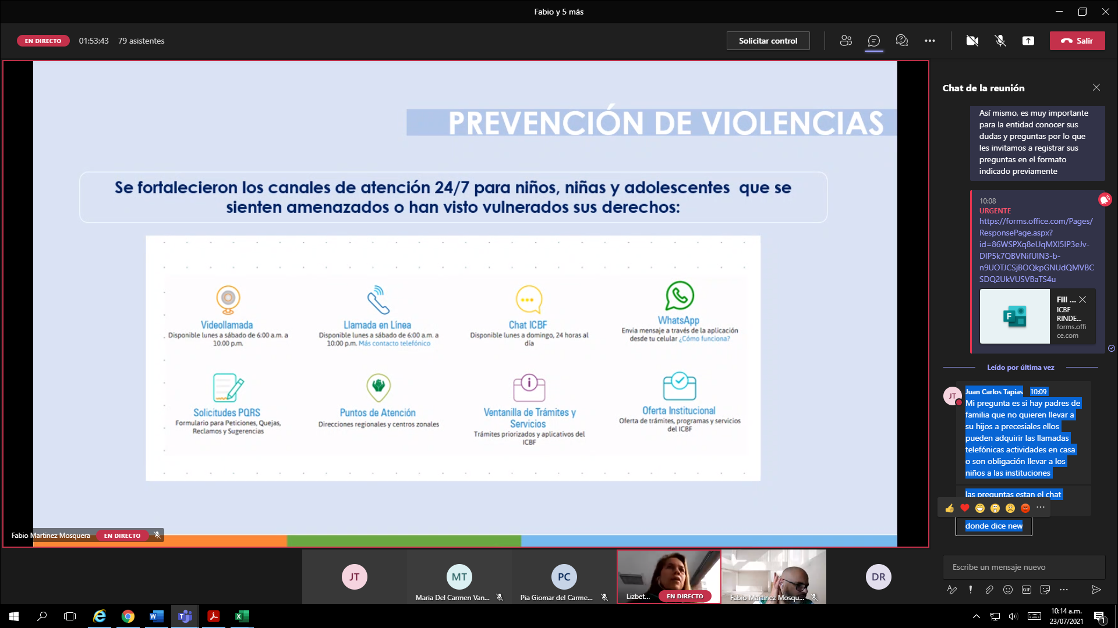

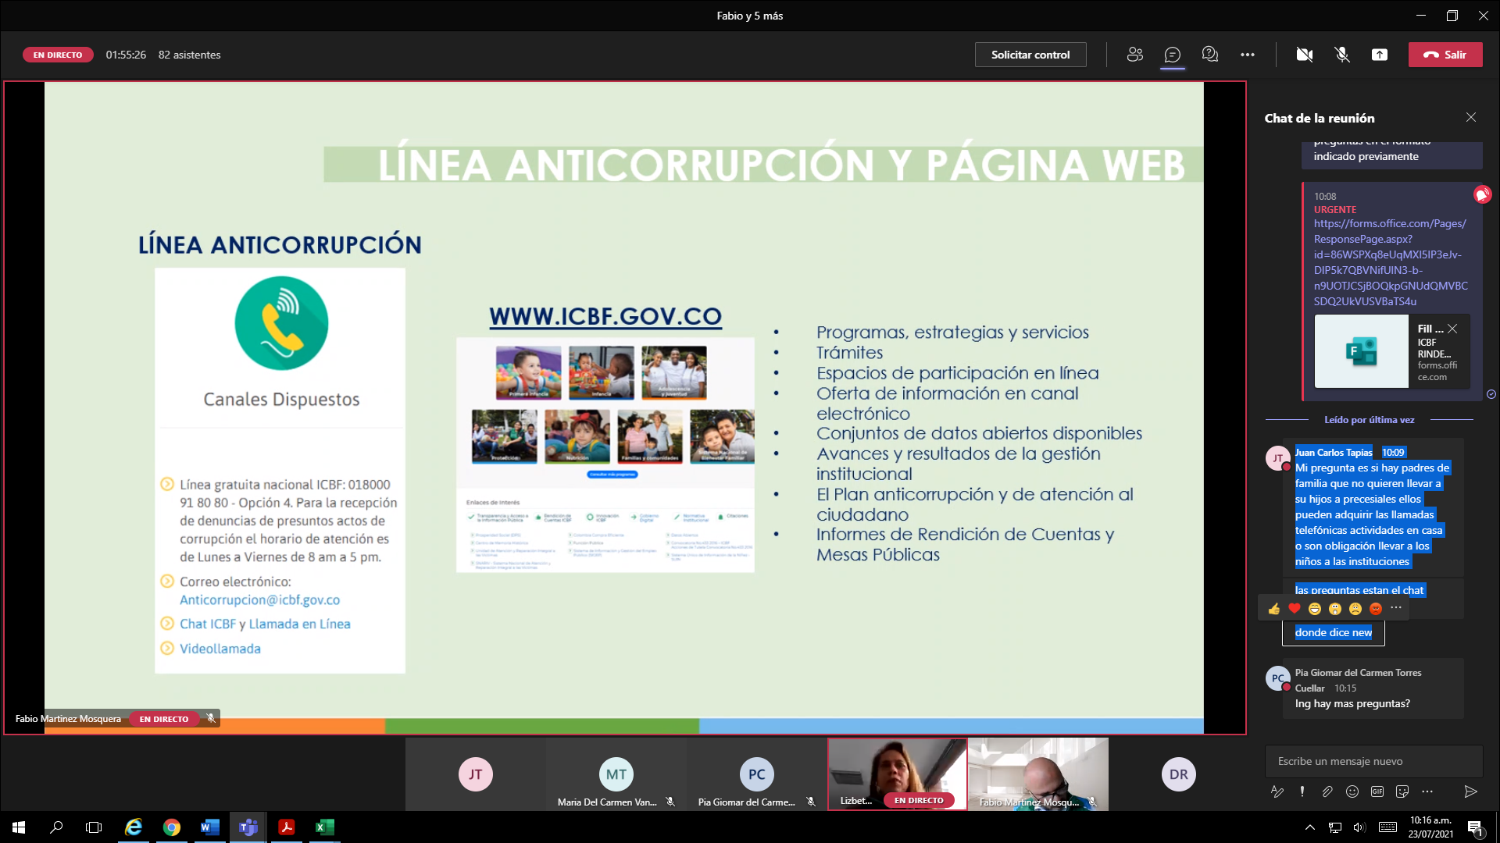

- Evaluación

Con el objetivo de conocer la percepción de los participantes acerca de la Mesa Pública realizada por el ICBF, se les solicita diligenciar una evaluación de la misma.

Cierre

Para el cierre, la coordinadora Lizbeth Cuellar agradece al público por la participación, informando que se dio respuesta a las inquietudes surgidas durante la Mesa Pública, así mismo invita a la población a hacer uso de los canales de atención para comunicarse con la entidad de manera permanente.
Compromisos / tareas |  |  | Responsables |  |  | Fechas
No se presentan compromisos pendientes durante la jornada.
FIRMA ASISTENTES
Nombre |  | Cargo / Dependencia |  |  | Entidad |  | Firma
Lizbeth Cuellar Gomez |  | Coordinadora Centro Zonal Usaquén |  |  | ICBF |  | 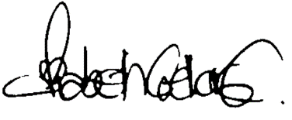
Próxima reunión |  | Fecha |  |  | Hora |  | Lugar


